《程序设计基础1》实验报告

年级、专业、班级 |  | 2019级计算机学院03班 |  |  | 姓名 | Derrick Zhu
实验题目 | 美国婴儿姓名数据分析
实验时间 | 2019.9.10～2019.10.8 |  | 实验地点 | D1421
实验成绩 |  |  | 实验性质 | □验证性 □设计性 ■综合性
教师评价：
□算法/实验过程正确；□源程序/实验内容提交 □程序结构/实验步骤合理；
□实验结果正确； □语法、语义正确； □报告规范；
其他：
评价教师签名：
一、实验目的
熟悉Numpy、Pandas和Matplotlib库，掌握基本的数据分析方法。
二、实验项目内容
对1880-2010年美国出生婴儿姓名数据进行分析，完成如下功能：
1. 读取姓名数据，存储为Pandas的DataFrame；
2. 输入姓名、年份，输出该姓名在该年份的出生人数；
3. 输入姓名、开始年份和结束年份，绘制该姓名在各年份出生人数折线图；
4. 输入若干姓名、开始年份和结束年份，绘制这些姓名在对应年份区间的出生总人数的条状图；
5. 输入姓名、开始年份、结束年份、人口预期寿命，绘制该姓名在各年份生存人数折线图；
6. 输入姓名A、姓名B、开始年份和结束年份，计算姓名A与姓名B出生人数的相关系数；
7. 输入年份，计算哪些名字是男性和女性都取的，若没有输出None，若有请按照取名总人数进行排序；
8. 计算输出每个年份的男性5大常用名和女性5大常用名；
9. 程序界面请自行设计，命令行、GUI、网页、手机App均可。
三、实验过程或算法（源程序）
#第三次程设实验-美国婴儿名字の分析
#实验要求如下：
'''
1. 读取姓名数据，存储为Pandas的DataFrame；
2. 输入姓名、年份，输出该姓名在该年份的出生人数；
3. 输入姓名、开始年份和结束年份，绘制该姓名在各年份出生人数折线图；
4. 输入若干姓名、开始年份和结束年份，绘制这些姓名在对应年份区间的出生总人数的条状图；
5. 输入姓名、开始年份、结束年份、人口预期寿命，绘制该姓名在各年份生存人数折线图；
6. 输入姓名A、姓名B、开始年份和结束年份，计算姓名A与姓名B出生人数的相关系数；
7. 输入年份，计算哪些名字是男性和女性都取的，若没有输出None，若有请按照取名总人数进行排序；
8. 计算输出每个年份的男性5大常用名和女性5大常用名；
9. 程序界面请自行设计，命令行、GUI、网页、手机App均可。
'''

import pandas as pd
import matplotlib.pyplot as plt
import numpy as np
from matplotlib.pyplot import MultipleLocator

years=range(1880,2011)
pieces=[] #空列表，许多frame的集合，之后要合并成一张表
columns=['name','gender','num'] #列的项目是：名字、性别、数量
for year in years:
path='C:\\Users\\admin\\Desktop\\程序设计实验报告-3\\babynames\\babynames\\yob%d.txt' %year
frame=pd.read_csv(path,names=columns)
frame['year']=year
pieces.append(frame)
df=pd.concat(pieces,ignore_index=True) #许多frame的集合合并成一个
#print(df) #in order to check if it is right

#2.输入姓名、年份，输出该姓名在该年份的出生人数-封装成函数 t2()
def t2():
print('please input the name and the year you want to search\
and you will get the number.')
goalname=input() #目标（goalname）---要查找的名字
goalyear=input() #要查找的年份
df2=df[['gender','num']][(df['name']==str(goalname))&\
(df['year']==int(goalyear))]
print(df2) #而且在这个df2中，只保留'gender','num'两列

#3.输入姓名、开始年份和结束年份，绘制该姓名在各年份出生人数折线图 t3()
def t3():
print('please input the name, start year, and the end year \
you want, and you will get a chart concernong year and num')
goalname=input() #目标名字和开始结束年份
startyear=input()
endyear=input()
start=int(startyear) #注意input（）进入的是str，要转化为int
end=int(endyear)
df3F=df[['gender','num','year']][(df['name']==goalname)&\
(df['year']>=start)&(df['year']<=end)&(df['gender']=='F')]
df3M=df[['gender','num','year']][(df['name']==goalname)&\
(df['year']>=start)&(df['year']<=end)&(df['gender']=='M')]#同理，男的（male）
#print(df3F) #in order to check if it is right
#print(df3M)
#df3F.plot(df['year'],df['num'])
fig, ax = plt.subplots(1,1)
ax.plot(df3F['year'],df3F['num'],color = 'red',label='Female')
ax.plot(df3M['year'],df3M['num'],color = 'blue',label='Male')
ax.legend(loc='best')
ax.set_title('name Mary(example) analysis chart (1880-2010) ')
plt.show()

#4.输入若干姓名、开始年份和结束年份，绘制这些姓名在对应年份区间的出生总人数的条状图 t4()
def t4():
goalnames=input('please input names you want check and split with(also end with it) \',\': \n').split(',')
start=int(input('please input the start year:\n'))
end=int(input('please input the end year:\n'))
sumlist=[]
for name in goalnames:
df_gn=df.loc[df['name']==name] #新建的小df,放符合的name
goalyear=[]
total=[] #里面是男女num之和的数据
for i in range(start,end+1):
df_gy=df_gn.loc[df_gn['year']==i] #新建的小df,放符合的year
numlist=[i for i in df_gy['num']] #新建的list,来存放同姓名年份不同性别的num，以便之后求和合并
if len(numlist)==0:
m=0
else:
m=sum(numlist) #m就是同年份同姓名的男女num之和
goalyear.append(i)
total.append(m)
totalsum=sum(total)
sumlist.append(totalsum)
plt.figure()
x=range(len(goalnames))
y=sumlist
plt.bar(x,y,width=0.5,color=['blue','red','green','yellow'])
plt.xticks(x,goalnames)
plt.show()

#5. 输入姓名、开始年份、结束年份、人口预期寿命，绘制该姓名在各年份生存人数折线图；
def t5():
print('please input name you want to search')
goalname=input()
print('please input start year and end year')
startyear = input()
endyear = input()
start = int(startyear)
end = int(endyear)
print('please input Life expectancy of population:')
expectancy_of_population=input()
ex=int(expectancy_of_population)
#合并同年份同姓名的男孩女孩出生人数人数
df_gn=df.loc[df['name']==goalname]
goalyear=[]
total=[] #里面是男女num之和的数据
for i in range(start,end+1):
df_gn=df.loc[df['year']==i] #新建的小df
numlist=[i for i in df_gn['num']] #新建的list,用来存放同姓名同年份不同性别的num，以便之后求和合并
if len(numlist)==0:
m=0
else:
m=sum(numlist) #m就是同年份同姓名的男女num之和
goalyear.append(i)
total.append(m)
total2=total[:]
#接下来开始绘制曲线
for i in range(len(goalyear)):
for n in range(i+1,len(goalyear)):
if goalyear[i]+ex > goalyear[n]:
total[n]=total[n]+total2[i]
else:
total[n]=total[n]-total2[i]
plt.figure
plt.plot(goalyear,total)
plt.show()

#6. 输入姓名A、姓名B、开始年份和结束年份，计算姓名A与姓名B出生人数的相关系数；
def t6():
print('以1880-1885的Mary和Anna为例')
#print('please input 2 names you want:')
namea="Mary"
nameb="Anna"
#print('please input the start year and the end year')
startyear = 1880
endyear = 1885
start = int(startyear)
end = int(endyear)
df6a=df[['name','gender','num','year']][(df['name']==namea)&\
(df['year']>=start)&(df['year']<=end)]
df6b=df[['name','gender','num','year']][(df['name']==nameb)&\
(df['year']>=start)&(df['year']<=end)]
df6a= df6a.reset_index()
df6b= df6b.reset_index()
df6a['numb']=df6b['num']
df6=df6a.drop(['name','gender','year','index'],axis=1)
#print(df6)
print(df6.corr('spearman'))

#7. 输入年份，计算哪些名字是男性和女性都取的，若没有输出None，若有请按照取名总人数进行排序；
def t7():
print('please input the year you want')
y=int(input())
years=range(1880,2011)
pieces=[]
#复制了开头的操作，但这次只需要特定一年的数据
columns=['name','gender','num']
for year in range(y,y+1):
path='C:\\Users\\admin\\Desktop\\程序设计实验报告-3\\babynames\\babynames\\yob%d.txt' %year
frame=pd.read_csv(path,names=columns)
frame['year']=year
pieces.append(frame)
df=pd.concat(pieces,ignore_index=True)
#print(df) #in order to check if it is right
df7 = pd.DataFrame(columns = ["name", "num", "year"])
for i in range(len(df)):
for j in range(i+1,len(df)):
if df.loc[i]['name']==df.loc[j]['name']:
df7 = df7.append(df.loc[i], ignore_index=True)
print(df7)

#8. 计算输出每个年份的男性5大常用名和女性5大常用名
def t8():
print('please input the year you want, and you will get 5 most famous f or m names')
goalyear=input()
gy=int(goalyear)
df8F=df[['name','gender','num','year']][(df['year']==gy)&(df['gender']=='F')]
df8M=df[['name','gender','num','year']][(df['year']==gy)&(df['gender']=='M')]
print(df8F.head(5))
print(df8M.head(5))

#9.封装调用
print('''
对1880-2010年美国婴儿名字的分析有以下功能可以调用：
2. 输入姓名、年份，输出该姓名在该年份的出生人数；
3. 输入姓名、开始年份和结束年份，绘制该姓名在各年份出生人数折线图；
4. 输入若干姓名、开始年份和结束年份，绘制这些姓名在对应年份区间的出生总人数的条状图；
5. 输入姓名、开始年份、结束年份、人口预期寿命，绘制该姓名在各年份生存人数折线图；
6. 输入姓名A、姓名B、开始年份和结束年份，计算姓名A与姓名B出生人数的相关系数；
7. 输入年份，计算哪些名字是男性和女性都取的，若没有输出None，若有请按照取名总人数进行排序；
8. 计算输出每个年份的男性5大常用名和女性5大常用名；
''')
print('输入ti表示要调用第i个功能')
def t():
x=input()
if x=='t2':
t2()
if x=='t3':
t3()
if x=='t4':
t4()
if x=='t5':
t5()
if x=='t6':
t6()
if x=='t7':
t7()
if x=='t8':
t8()
else:
def t()
t()
四、实验结果及分析和（或）源程序调试过程
题目一：（太长了，只截图一部分）
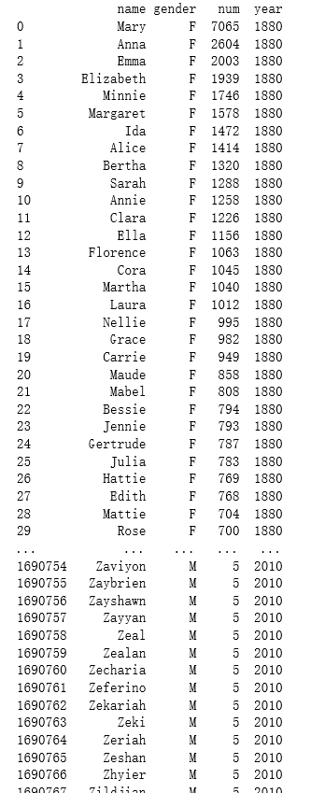
题目二：
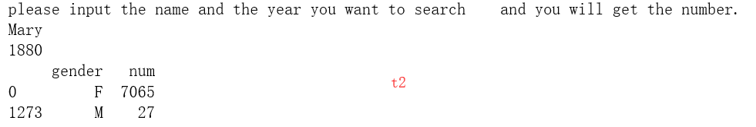

题目三：
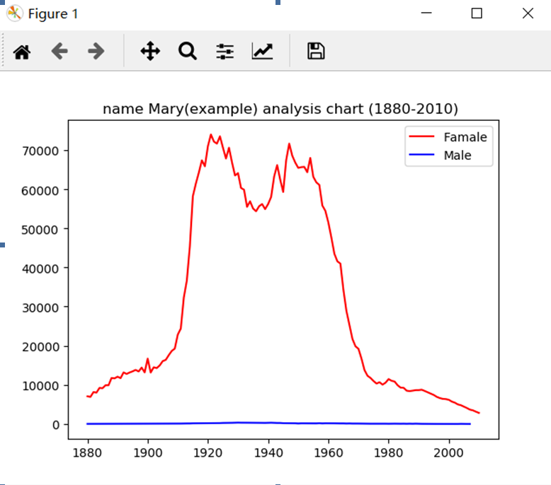

题目四：
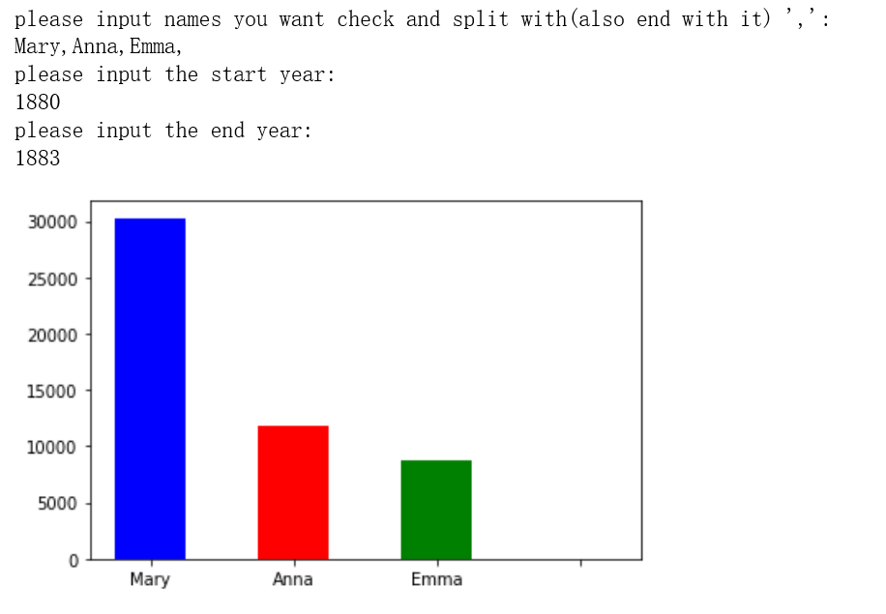
题目五：（在jupyter中显示空间有限，无法扩展，所以此图有一部分被遮挡了）
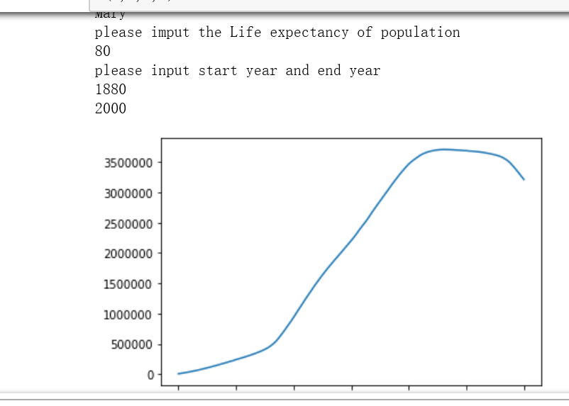

题目六：

题目七：（太长了，只截图一部分）
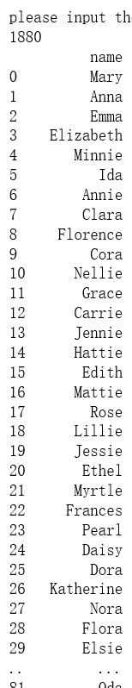
题目八：
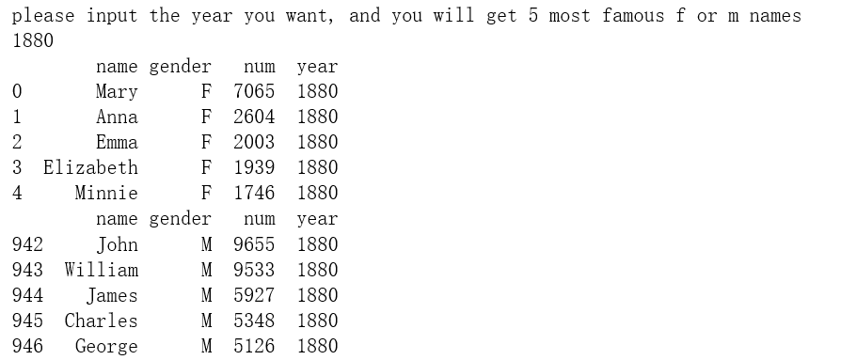

题目九：（如下界面即可实现调用对应功能（下图调用了t2和t5作为示例））
